Ceviche med sötpotatistoast

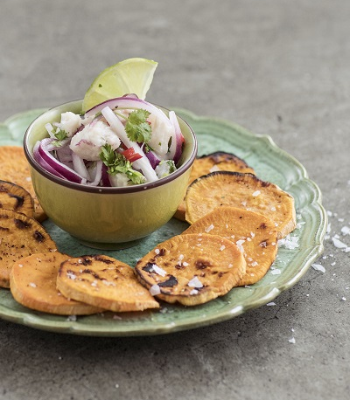
Ingredienser till 4 portioner:
- 4 sötpotatis från USA
- 1/2 kg vit fisk (torsk är perfekt för denna rätt)
- 3 rödlökar
- 6 lime (du kan även tillsätta lite rabarber)
- 2 röda paprikor
- 1 kruka koriander
- 5 dl fiskbuljong (du kan göra egen på fiskben, lök och vitlök alternativt använda fond eller buljongtärningar)
- salt och peppar
- en nypa chili om du gillar kryddstark mat

Gör så här:

- Skala och skiva sötpotatisen.
- Halvera lökarna och skiva dem sedan fint, så jämnt som möjligt. Blanda 5 dl vatten och 2 tsk salt i en skål och tillsätt löken. Låt stå i 15 minuter. Skölj sedan löken två gånger. Detta ger löken en mildare smak.
- Tärna paprikan fint i jämnstora bitar (brunoise).
- Tärna fisken i bitar om 1 x 1 cm och ställ i kylen.
- Finhacka lite korianderblad.
- Blanda fiskbuljong, färskpressad lime, korianderblad, salt, paprika och chili. Ställ i kylen i ca 20 min.
- Lyft upp koriandern och mixa de andra ingredienserna. Smaka och tillsätt mer salt, peppar eller lime efter tycke och smak.
- Rosta sötpotatisen i brödrosten eller i en stekpanna. Strö över lite havssalt.
- Servera cevichen i en skål tillsammans med sötpotatistoasten. Droppa gärna över lite limejuice och toppa med koriander.

